様式第四号
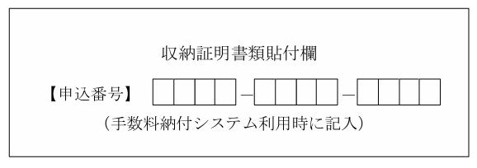
年 月 日
福井県教育委員会 様
本 籍 地
現 住 所

氏 名
年 月 日生

私は、教育職員検定により下記の教育職員免許状を授与していただきたい
ので、別紙関係書類を添えてお願いします。

記

１ 免許状の種類
２ 教 科・領 域
３

備考 申請者が氏名を自署する場合には、押印を省略することができます。
本籍地は、都道府県名のみ記載してください。
【連絡先記載欄】

